TUẦN 1 - NHÁNH 1 - BÉ VUI ĐÓN TÊT - NH 25 - 26
Lớp | Thứ 2 | Thứ 3 | Thứ 4 | Thứ 5 | Thứ 6 | Ghi chú
CT1 | PTTCXH – TM  Dạy KNCH:  Sắp đến tết rồi | PTTC  VĐCB: Tung bắt bóng cùng cô (T1) | PTNN  Truyện: Chiếc áo của thỏ con | PTNT  Khám phá bánh trưng ngày tết | PTTCXH – TM  Bé chăm cây
CT2 | Phát triển TCKNXH-TM  Dạy KNCH : ‘Sắp đến tết rồi” | Phát triển nhận thức (HĐTN)  Cùng cô chuẩn bị đón tết | Phát triển thể chất  Tung bóng với cô ở khoảng cách 1m | Phát triển ngôn ngữ  Thơ "Cây đào" | Phát triển TCKNXH-TM  Dán hoa ngày tết
CT3 | PTTCXH-TM  Ca hát "Bé chúc tết | PTNT  Nhận biết bánh chưng tết | PTTC  Tung - bắt bóng với cô ở khoảng cách 1m (T1) | PTTCXH-TM  Tô màu bánh chưng tết | PTNN  Truyện "Tết của em bé"
CT4 | Phát triển TCKNXH – TM  Dạy hát: Sắp đến tết rồi | Phát triển nhận thức  Hoa đào | Phát triển thể chất  Tung bắt bóng với cô ở khoảng cách 1m (T1) | Phát triển TCKNXH – TM  Di màu hoa đào | Phát triển ngôn ngữ  Thơ: Tết đang vào nhà
XÁC NHẬN CỦA TTCM
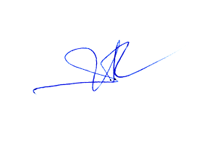
Ngô Thị Thắm

